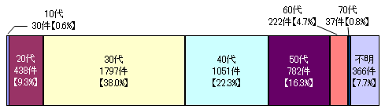
【件数】
○件 数 ４７４７件 ※１日平均１３．５件
【相談者について】
○性 別 男性２０６６人、女性２６５７人 ※女性が ５７％
○続 柄 本人４６１９人、その他１２８人 ※本人が ９７％
○相談時間 最短１分、最長３時間８分 ※平均 ２４分
○年齢構成

○相談内容 精神医学的問題、心理的問題（職場、学校）、
社会的問題（家庭）、対人関係等
【対象者について】
- 精神疾患 躁うつ・気分障害、統合失調症、パニック障害・
神経症 ※精神疾患を持つ人が 約６割
- 自殺念慮 あり２１７７人、なし２４２４人、不明１４６人
※自殺念慮のある人が ４６％
- 自殺企図歴 あり１４３３人、なし２９７人、不明３０１７人
※自殺企図歴のある人が ３０％
- 通院歴 あり３２９７人、なし１９３人、不明１２５７人
※通院中のケースが ６９％
【対応状況】
- 傾聴、助言 ３８３１件
- 情報提供 ７０５件
（情報提供先：保健所・精神保健福祉センター、医療機関等）
・仲介 １０件
（仲介先：保健所・精神保健福祉センター、福祉事務所等）
平成２２年度 相談状況

東京都自殺相談ダイヤル～こころといのちのほっとライン～

